Automatizovaný externí defibrilátor (AED) v Rudolfově, Hlincové Hoře a Adamově
Veřejně dostupné defibrilátory má smyl umisťovat zejména tam, kde je delší dojezdová vzdálenost zdravotnické záchranné služby (10 min a více). Ale u resuscitace a defibrilace rozhodují právě první minuty. Okamžitá resuscitace, spolu s včasnou defibrilací může šanci na přežití více než zdvojnásobit. S každou minutou, která uplyne bez resuscitace a defibrilace se snižuje šance na přežití o 7 až 10 %.
S automatizovaným externím defibrilátorem (AED) se můžeme setkat na veřejných místech označených zeleným symbolem srdce s bleskem. V současné době má veřejně dostupné AED i Rudolfov (hasičská zbrojnice), Hlincová Hora (obecní úřad) a Adamov (obecní úřad). AED je umístěn v úložné skříni, kterou lze otevřít pomocí číselného kódu. V případě telefonicky asistované neodkladné resuscitace a přítomnosti alespoň dvou zachránců (vždy musí někdo resuscitovat) může být tísňově volající požádán operátorem linky 155 o vyjmutí AED z úložné skříně. Pro otevření skříně sdělí operátor číselný kód volajícímu. Tísňově volající bývá operátorem zároveň naváděn k práci s AED a přístroj navíc svými hlasovými pokyny radí, jak postupovat. Obsluhu tak zvládne i laická veřejnost včetně dítěte a není se čeho obávat!
AED je přístroj, který je schopný elektrickým výbojem obnovit správnou činnost srdce (defibrilace) během tzv. fibrilace srdečních komor, která je přítomná u 25 až 50 % dospělých osob s náhlou srdeční zástavou. Nejčastější příčinou tohoto stavu je akutní infarkt myokardu. Komorová fibrilace (též míhání komor) je závažná porucha srdečního rytmu, spojená s bezvědomím a rizikem úmrtí. Spočívá v chaotické činnosti srdečního svalu, při níž nedochází k účinným stahům srdce vedoucích k vypuzení krve a tedy selhání jeho funkce.
Obsluha přístroje AED je velmi jednoduchá. Obsahuje dvě nalepovací elektrody a defibrilátor, který po stisknutí tlačítka začne laickou osobu sám nahlas navádět, jak postupovat při jednotlivých krocích a úkonech při provádění resuscitace. Zachránce pouze správně přilepí dvě elektrody na hrudník ohroženého pacienta a přístroj vyhodnotí srdeční rytmus. Průchod elektrického proudu tělem pacienta přístroj umožní pouze v případě, bude-li to mít léčebný efekt a vyzve ke stisknutí tlačítka. Během podávání výboje se pacienta nesmí nikdo dotýkat.
V případě jakéhokoliv poskytování první pomoci se nemusíte obávat, že uděláte něco špatně. Jakákoliv snaha o pomoc je lepší než nečinné přihlížení.

Odkaz na reportáž Českého rozhlasu z přednášky o resuscitaci s pomocí AED v Rudolfově najdete zde: https://budejovice.rozhlas.cz/zastava-srdce-stale-casteji-postihuje-i-mladsi-lidi-na-verejnych-mistech-se-7893990

MUDr. Jaroslav Valevský

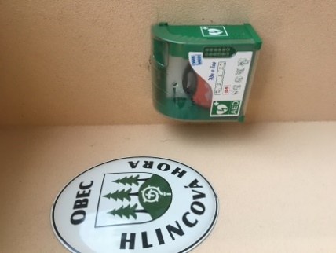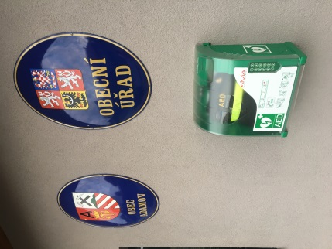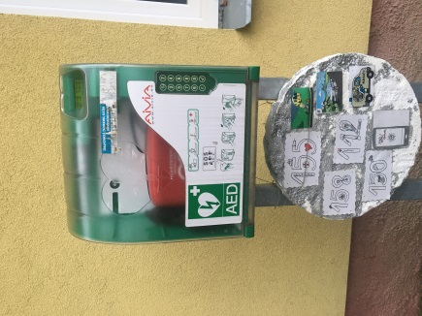.
AED v úložné skříni v Rudolfově, Hlincové Hoře a Adamově

